高二物理选修3-1课时作业《电流》 日期__________
1、关于电流，下列说法中正确的是( )
A．导体中无电流的原因是其内部自由电荷停止了运动
B．同种材料制成的两个金属导体都通电，则电流大的那个导体内自由电荷定向运动速率大
C．由于电荷做无规则热运动的速率比电荷定向移动速率大得多，故电荷无规则热运动形成的电流也就大得多
D．电荷做无规则热运动不形成电流
2、如图所示，一根截面积为S的均匀长直橡胶棒上带有均匀负电荷，每米长度所带电荷量为q，当此棒沿轴线方向做速度为v的匀速直线运动时，由于棒运动而形成的等效电流大小为( )
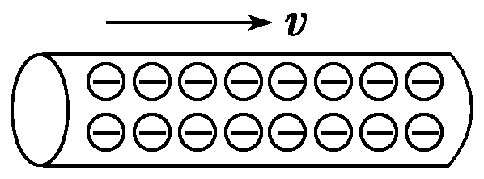
A．vq B．. C．qvS D．

3、某电解质溶液，如果在2 s内共1.0×10¹⁹个一价正离子和1.0×10¹⁹个一价负离子通过某横截面，那么通过电解质溶液的电流是多大？

4、半径为R的橡胶圆环均匀带正电，总电荷量为Q，现使圆环绕垂直环所在平面且通过圆心的轴以角速度ω匀速转动，则由环转动产生的等效电流大小是多少？

5、北京正负电子对撞机的储存环是周长为240 m的近似圆形轨道，当环中的电流为10 mA时，若电子的速率为十分之一光速，则在整个环中运行的电子数目为多少？

